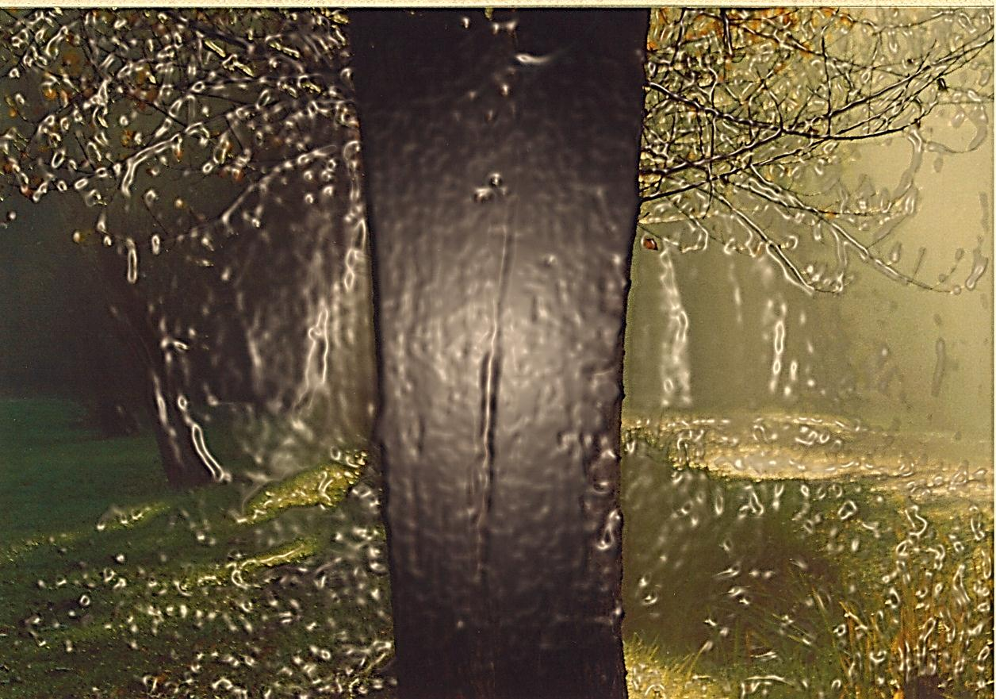

POMERIGGIO D’AUTUNNO

Sono state ore sospese.

Il tempo
è entrato e uscito
in un vortice,
trascinandoci via e
riportandoci al punto di partenza.

Io e te sappiamo
dove siamo stati.
E non c’è bisogno
di ridircelo a parole.

Riassaporiamo insieme,
in silenzio,
il nostro viaggio segreto.

